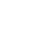
【拔尖特训】2023-2024学年七年级数学下册尖子生培优必刷题【人教版】
专题5.11平行线基本模型之子弹模型专项提升训练
班级：___________________ 姓名：_________________ 得分：_______________
一、解答题（本大题共30小题．解答时应写出文字说明、证明过程或演算步骤）
1．（2023·广东·东莞市长安实验中学七年级期中）如图，已知AB∥CD．
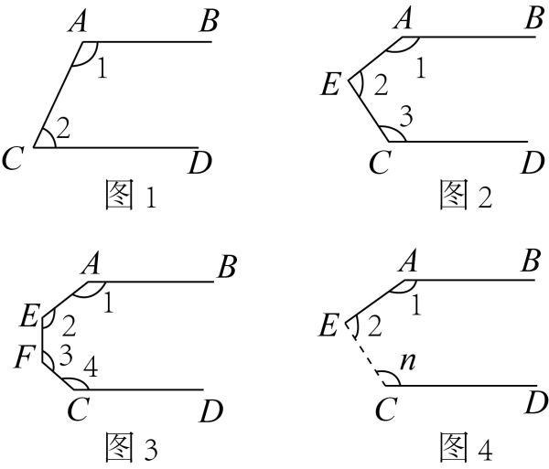
（1）如图1所示，∠1+∠2＝ ；
（2）如图2所示，∠1+∠2+∠3＝ ；并写出求解过程．
（3）如图3所示，∠1+∠2+∠3+∠4＝ ；
（4）如图4所示，试探究∠1+∠2+∠3+∠4+⋯+∠n＝ ．
2．（2023·广西贺州·七年级期末）请在横线上填上合适的内容．
（1）如图（1）已知$AB$//$CD$，则$∠B+∠D=∠BED$．
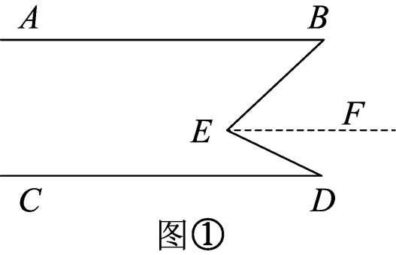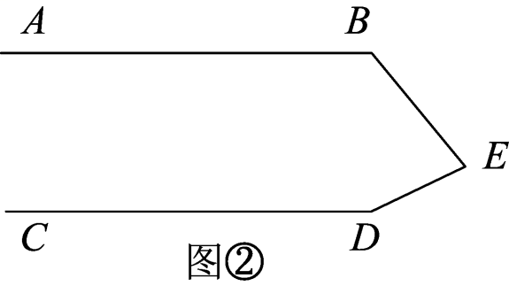
解：过点$E$作直线$EF$//$AB$．
∴$∠FEB=$（ ）．（ ）
∵$AB$//$CD$，$EF$//$AB$，
∴（ ）//（ ）．（如果两条直线和第三条直线平行，那么这两直线平行）
∴$∠FED=$（ ）．（ ）．
∴$∠B+∠D=∠BEF+∠FED$．
∴$∠B+∠D=∠BED$．
（2）如图②，如果$AB$//$CD$ $AB//CD$，则$∠B+∠BED+∠D=$（ ）
3．（2023·吉林松原·七年级期中）（1）问题发现
如图①，直线$AB//CD$，$E$是$AB$与$AD$之间的一点，连接$BE$，$CE$，可以发现：$∠B+∠C=∠BEC$，请你写出证明过程；
（2）拓展探究
如果点$E$运动到图②所示的位置，其他条件不变，求证：$∠B+∠C=360°−∠BEC$．
（3）解决问题
如图③，$AB//DC$，$∠C=120°$，$∠AEC=80°$，则$∠A=$________．（直接写出结论，不用写计算过程）
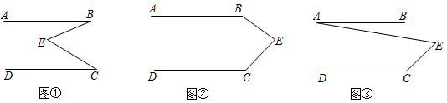
4．（2020·广东·湛江市第二中学七年级期中）探索：小明在研究数学问题：已知AB∥CD，AB和CD都不经过点P，探索∠P与∠C的数量关系．
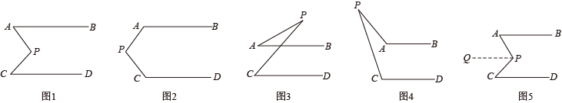
发现：在如图中：∠APC＝∠A＋∠C；如图
小明是这样证明的：过点P作PQ∥AB
∴∠APQ＝∠A（ ）
∵PQ∥AB，AB∥CD．
∴PQ∥CD（ ）
∴∠CPQ＝∠C
∴∠APQ＋∠CPQ＝∠A＋∠C
即∠APC＝∠A＋∠C
（1）为小明的证明填上推理的依据；
（2）应用：①在如图中，∠P与∠A、∠C的数量关系为 ；
②在如图中，若∠A＝30°，∠C＝70°，则∠P的度数为 ；
以上内容仅为本文档的试下载部分，为可阅读页数的一半内容。如要下载或阅读全文，请访问：https://d.book118.com/267030164110006044

